Chap 2.1 : Lois générales des réseaux linéaires
LES CIRCUITS LINEAIRES EN REGIME SINUSOIDAL
1.2. Modélisation des systèmes linéaires
Modèles de connaissance  Systèmes linéaires : impédances complexes et transmittance isochrone | À partir des lois de la physique (mécanique, thermique, électrique), établir l’équation différentielle d’un système linéaire et en déduire sa transmittance isochrone.  Tracer et exploiter le diagramme de Bode d’un système linéaire.  Définir, déterminer et mesurer le coefficient de qualité d’un système résonant.  Circuits électriques linéaires :  -définir l’impédance et l’admittance complexe d’un dipôle passif.  -appliquer les lois des circuits linéaires en régime sinusoïdal.  -utiliser les modèles équivalents de Thévenin ou de Norton.  - calculer la transmittance isochrone d’un quadripôle linéaire.  Utiliser les analogies électriques-thermiques- mécaniques.

- Lois des circuits linéaires

Ces formules et théorèmes en sont appliqués en régime continu et en régime sinusoïdal (lois de Kirchhoff, diviseur de tension, Thévenin – Norton, superposition ...) se généralisent au régime sinusoïdal.

- Loi des nœuds : la somme algébrique des intensités des courants rentrant par un nœud est égale à la somme algébrique des intensités des courants sortant ».
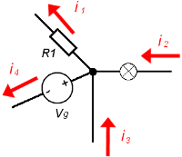

i₁ + i₄ = i₂ + i₃

2. Loi des mailles
dans une maille d'un réseau électrique, la somme des tensions le long de cette maille est toujours nulleSchéma
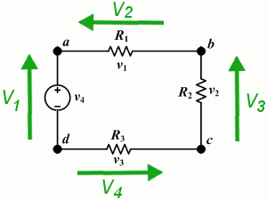
En suivant le sens + ( choisi arbitrairement ), on écrit la loi des mailles comme ceci : +V₁ + -V₂ + -V₃ + -V₄ = 0

3, Théorème de Millman

Le théorème de Millman s'applique à un circuit électrique constitué de n branches en parallèle. Chacune de ces branches comprenant un générateur de tension parfait en série avec un élément linéaire,
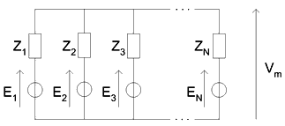
La formule pour calculer V_{m} est:
V_{m} = ((E₁/Z₁) + (E₂/Z₂) + (E₃/Z₃) + ... + (E_{n}/Z_{n})) / ((1/Z1) + (1/Z2) + (1/Z3) + ... + (1/Zn))

Exemple
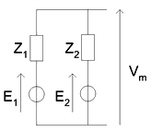
4, Pont Diviseur de Tension

Le pont diviseur de tension est un montage électrique simple. Il permet de déterminer une tension proportionnellement à une autre tension. Ce type de montage est utilisé couramment pour créer une tension de référence dans un circuit électrique.
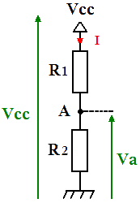
I = Vcc / (R1+R2)
Va = R2 * I
On déduit v_{a} : Va = R2 * (Vcc / (R1+R2))

5, THÉORÈME DE SUPERPOSITION :
Dans un circuit linéaire, le courant produit par plusieurs sources de courants indépendantes est égale à la somme des courants produits par chaque sources prises isolement.
Exemple :Considérons le schéma électrique suivant et tentons de déterminer quel est la tension dans la branche du milieu :
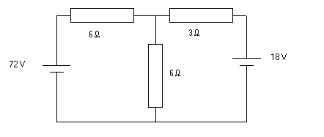

- Si E1 agit seule on a le schéma électrique suivant :
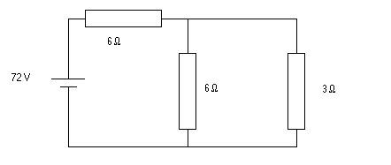
_{Calculer V1}

- Si E2 agit seule on obtient le schéma suivant :
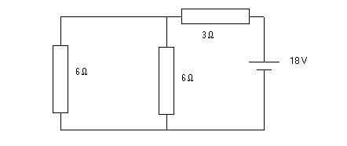
_{Calculer V2}

Déduire V

Refaire le même travail en utilisant le théorème de Millman

6, THÉORÈME DE THÉVENIN :
Tout circuit linéaire, vu entre deux bornes A et B peut être remplacé par son modèle de Thévenin ( un générateur de tension et une résistance en série ).
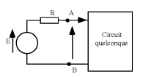
U_{AB} = E_{th} – R_{th} I
Comment trouver le générateur de Thévenin ?:
- 1° Isoler le circuit (c'est à dire retirer tous les éléments qui ne font pas partis du circuit pour lequel on désire connaître le générateur de Thévenin ).
- 2° Remplacer les sources de tension par des courts circuits et les sources de courant par des circuits ouverts .
- 3° Calculer la résistance de Thévenin (la résistance équivalente du circuit).
- 4° Rebrancher les sources.
- 5° Calculer la tension de Thévenin (tension à vide équivalente entre les deux bornes du réseau pour lequel on cherche le générateur de Thévenin).
Exemple :
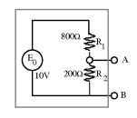
- Calculer le schéma de Thévenin du circuit suivant vu des bornes et .
- Calculer le courant débité dans une résistance connectée entre et .

7, THÉORÈME DE NORTON :
Tout circuit linéaire, vu entre deux bornes A et B peut être remplacé par son modèle de Northon ( un générateur de courant et une résistance en parallèle ).
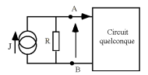
I_{N} = J - U/R
I_{N}
I_{N} est égal au courant circulant entre les bornes et du circuit lorsqu'on les court-circuite.
Comment trouver le générateur de Norton ? :
- 1° Pour déterminer la résistance, on annule toutes les sources du réseau 1 et on détermine la résistance équivalente vu des deux bornes du réseau.
- 2° Pour calculer le générateur de courant équivalent il suffit de calculer le courant de court-circuit circulant entre les deux bornes du réseau.

Exemple :
- Calculer le schéma de Norton du circuit suivant vu des bornes et .
- Calculer le courant débité dans une résistance connectée entre et .

- EQUIVALENCE NORTON-THEVENIN :
On peut passe de Thévenin à Norton ou l’inverse avec directement

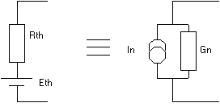
Avec :
Rn = Rth et I_{N} =Eth/Rth

2.2 LES CIRCUITS LINÉAIRES EN RÉGIME SINUSOÏDAL
- La notation complexe

En régime sinusoïdal on associe toujours un signal sinusoïdal u(t)= U sin ( ω t + ϕ ) un nombre complexe U

U= [ U ; ϕ ] Avec : U : valeur efficace du signal
ϕ : phase à l'origine du signal

Exo : Page 55

1.a Impédance complexe d’un dipôle

Considérons un dipôle D passif, linéaire alimenté en régime sinusoïdal.
D
i(t)

Le dipôle est linéaire, donc si la tension d’alimentation u(t) est sinusoïdale de fréquence f, alors l’intensité du courant qui le traverse est aussi sinusoïdale et de même fréquence.

Comme le dipôle est passif, il ne peut que recevoir de l’énergie et pas en fournir.
Les grandeurs u(t) et i(t) s’exprime de la façon suivante :

u(t) = U sin(ωt+ϕ_{u}) et i(t) = I sin(ωt+ϕ_{i})

Où U et I sont les valeurs efficaces de u(t) et i(t) et ϕ_{u} et ϕ_{i} les phases à l’origine de u(t) et i(t).

1.b La loi d’Ohm en régime sinusoïdal :

Pour un dipôle linéaire, alimenté en régime sinusoïdal à fréquence f donnée :

- Le rapport Z = U/I des valeurs efficaces de u(t) et i(t) est constant, indépendant de la valeur efficace U de la tension d’alimentation. La grandeur ainsi définit, Z est appelée impédance du dipôle et s’exprime en Ohm (Ω).
- Le déphasage ϕ = ϕ_{υ} − ϕ_{ι} de la tension par rapport à l’intensité est constant, indépendant de la valeur efficace U de la tension d’alimentation.

Conséquence :

A la fréquence considérée, la connaissance de Z et ϕ permet de caractériser totalement le dipôle D.

1.c Impédance complexe d’un dipôle :

- Par analogie avec la loi d’ohm U = Z I Pour tout type de dipôle D
D
I

U
Z = 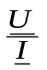 = 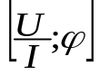= [ Z ; ϕ ]

Z est appelée impédance complexe du dipôle D et a pour module Z, l’impédance du dipôle et pour argument ϕ, le déphasage de la tension par rapport à l’intensité du dipôle considéré.

On définit aussi : Y , l’admittance complexe du dipôle D, comme étant l’inverse de l’impédance complexe :

Y = I / U = 1/Z Y, le module de Y s’exprime en Siemens (S).

2. Les dipôles élémentaires

- La résistance
R

La résistance R est alimentée en régime sinusoïdal, alors, u(t) et i(t) s’expriment de la façon suivante :

u(t) = R i(t) en complexe U = R.I

Ainsi : Pour une résistance R alimentée en régime sinusoïdal, l’impédance Z_{R} s’exprime par

Z_{R} = U_{R}/I_{R} = R et le déphasage de la tension par rapport à l’intensité du courant ϕ_{R} = ϕ_{u} − ϕ_{ι} = 0.

L’impédance complexe Z vérifie : Z = [R ; 0] = R. Il s’agit d’un nombre complexe purement réel.

L’admittance complexe Y = 1 / R

Remarque : Association des résistances

En série : La résistance équivalente est : R = R₁ + R₂ et en parallèle La résistance équivalente est : R = R₁ R₂ / (R₁ + R₂)

b. Le condensateur

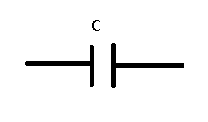
Le condensateur de capacité c est alimenté en régime sinusoïdal, alors, u(t) et i(t)

u(t) = U_{max} sin(ωt+ϕ_{u})
i(t) = I_{max} sin(ωt+ϕ_{i})

c s’appelle la capacité du condensateur et s’exprime en Farad (F).
Rappel : en complexe la dérivé correspond a une multiplication par jω

_{ic}(t) =C du_{c}(t) / dt I_{c} = C jω Uc donc Uc / I_{c} = 1/ jCω = -j/ C ω

Donc l’impédance Z_{C} s’exprime par : Z_{C} = U_{C}/I_{C} = 1/cω et ϕ_{C} = ϕ_{υ} − ϕ_{ι} = −π/2.

L’impédance complexe Z_{C} = 1/jcω vérifie : Z_{c} = [1/cω ;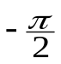] donc U(t) est en quadrature retard sur i(t).

L’admittance complexe Y = j C ω

Remarque : ASSOCIATION DE CONDENSATEURS

En série : La capacité équivalente est : C = C₁ C₂ / ( C₁ + C₂) et en parallèle La capacité équivalente est : C = C₁ + C₂

c. L’impédance ou bobine parfaite

L

U(t)

L s’appelle l’inductance de la bobine et s’exprime en Henry (H).
L’inductance L est alimentée en régime sinusoïdal, alors, u(t) et i(t) s’expriment de la façon suivante :
u(t) = U_{max} sin(ωt+ϕ_{u}) i(t) = I_{max} sin(ωt+ϕ_{i})
La relation suivante s’applique sur les valeurs instantanées : u_{L}(t) = L.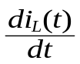
Donc en complexe U_{L} = j Lω I_{L} donc U_{l} / I_{L} = jLω

L s’appelle l’inductance de la bobine et s’exprime en Henry (H).
Cette relation implique les deux égalités suivantes :

U_{L} = L ω.I_{L} ϕ_{u} = ϕ_{i}+π/2

Ainsi : Pour une inductance L alimenté en régime sinusoïdal, l’impédance Z_{L} s’exprime par Z_{L} = U_{L}/I_{L} = Lω et le déphasage de la tension par rapport à l’intensité du courant ϕ_{L} = ϕ_{u} - ϕ_{i} = π/2.

Ζ_{L} =j Lω = [Lω ;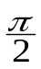] u (t) est en quadrature avance sur i(t).

L’admittance complexe Y = 1 / jLω

Remarque : En série : L’inductance équivalente est : C = C₁ + C₂ .
En parallèle La capacité équivalente est : C = C₁ . C₂ / (C₁ + C₂ ).

d . Tableau récapitulatif

Dipôle | Résistance R | Inductance L | Condensateur C
Impédance complexe  Z | R | jLω | 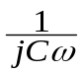=-j/Cω
Impédance (Ω) | R | Lω | 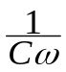
Déphasage tension / courant | 0 | + | -

Remarques

Les impédances Z_{L} et Z_{C} des inductances et condensateurs varient avec la fréquence.

Pour une inductance, quand la fréquence f augmente, l’impédance augmente :

- Quand f→ 0 , cela correspond au fonctionnement en régime continu, alors l’impédance est nulle, la bobine parfaite est équivalente à un interrupteur fermé. Elle est « transparente » pour le circuit.
- Quand f→ ∞, alors l’impédance est infinie, la bobine parfaite est alors équivalente à un interrupteur ouvert, le courant ne passe plus.

Pour un condensateur, quand la fréquence f augmente, l’impédance diminue :
- Quand f→ 0, cela correspond au fonctionnement en régime continu, alors l’impédance est infinie, le condensateur est équivalente à un interrupteur ouvert.
- Quand f→ ∞, alors l’impédance est nulle, le condensateur est alors équivalente à un interrupteur fermé.

e. Association de dipôles en série

e.1 Impédance équivalente

Considérons l’association en série de 3 dipôles d’impédance complexe Z₁, Z₂ et Z₃
Z₁
Z₂
Z₃

La loi des branches s’applique sur les valeurs instantanées des tensions :
u(t) = u₁(t) + u₂(t) + u₃(t) donc U = U₁ + U₂ + U₃

En appliquant la loi d’Ohm, on obtient:

U = Z.I U₁ = Z₁.I U₂ = Z₂.I U₃ = Z₃.I

On déduit Z. = Z₁ + Z₂ + Z₃

e. .2 Association en série d’une résistance et d’une inductance – Dipôle R-L série.

i

u_{R} u_{L}
u

On cherche Z, l’impédance du dipôle et ϕ, le déphasage tension-courant.

Z = Z_{R} + Z_{L} = R + j Lω

On déduit Z = et ϕ_{u/i} = Arg Z =

Remarque : L’impédance et le déphasage dépendent de la pulsation donc de la fréquence. Le déphasage tension courant est toujours positif, la tension est toujours en avance sur le courant. Un tel dipôle est dit inductif.

e.3 Association en série d’une résistance et d’un condensateur – Dipôle R-C série.

Montage :
Z = Z_{R} + Z_{C} = R + j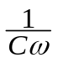

On déduit Z :

Arg Z =

Remarque : L’impédance et le déphasage dépendent de la pulsation donc de la fréquence. Le déphasage tension courant est toujours négatif, la tension est toujours en retard sur le courant. Un tel dipôle est dit capacitif.

e.4 Association de dipôles en parallèle

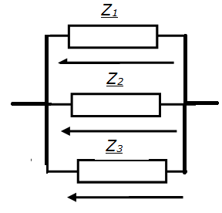
Considérons les 3 dipôles d’admittances complexes Y₁, Y₂ et Y₃ en parallèles

La loi des nœuds s’applique :

i(t) = i₁(t) + i₂(t) + i₃(t) donc I =I₁ + I₂ + I₃

I = Y.U I₁ =Y₁.U I₂ = Y₂.U I₃ = Y₃.U

On déduit Y = Y₁. + Y₂ + Y₃

Exemple : Association en parallèle d’une résistance et d’un condensateur – Dipôle RC parallèle.

Schéma :

On cherche Z, l’impédance du dipôle et ϕ, le déphasage tension-courant.

Y = Y_{R} + Y_{C} = 1/R + jCω on déduit le module de Y Y =

ϕ_{i/u} = Arg Y = arctan (

Z = 1/Y et ϕ_{u/i} = Arg Z =- ϕ_{u/i} = Arg Y

d. Les dipôles résonnants

d.1 Circuit RLC série :

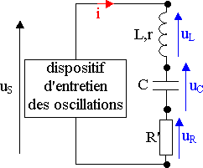

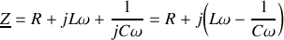

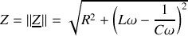

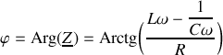

L'intensité du courant dans le circuit R, L, C série est donnée par l'expression suivante :

I =

Si la tension U est constante, l'intensité I est maximale si le dénominateur est minimum. L'impédance Z est minimale si la partie réactive ( qui dépend de ω ) est nulle soit :

Lω₀ - 1/ C ω₀ = 0 on déduit ω₀ =

L’'impédance du circuit passe par un minimum, donc l'intensité est maximale ; on dit qu'il y a résonance en courant dans le circuit.
Le courant à la résonnance est I₀ =
On remarque que plus la résistance du circuit R du circuit est faible plus le courant I₀ est ……….

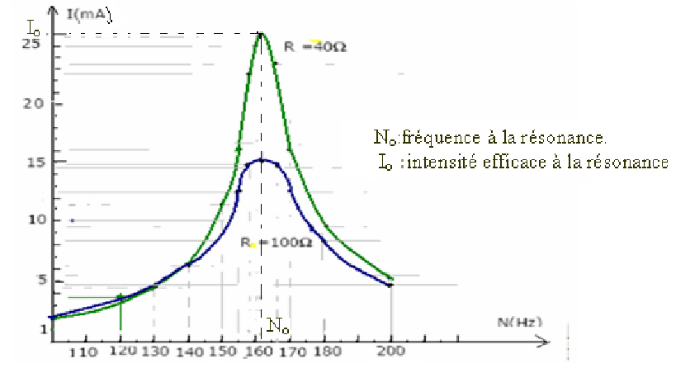

On montre aussi qu'à la résonance, la tension aux bornes de la bobine et celle aux bornes du condensateur sont égales et passent par un maximum

U_{c} = U_{L} =

les tensions U_{L} et U_{C} aux bornes de la bobine et du condensateur peuvent avoir une amplitude supérieure à celle de la tension d'alimentation (on dit qu'il y a surtension à la résonance).
Ce phénomène est d'autant plus marqué (résonance aigué) que la résistance R est plus faible pour L et C fixes

